第二课时
一、重点段落品析。
池草青，山花红，鱼出水，鸟入林。
1.请在文中找出下列词语的反义词。绿—— 出——
2.请你试着写一写。 青， 红。
二、下面四幅图是四个季节的景色，请你给每幅图写一句话。
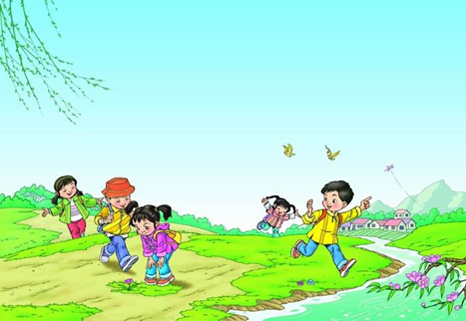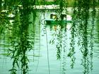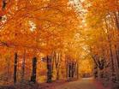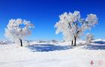

参考答案：
一、1.红 入 2.丝瓜 苹果
二、提示：写话要跟图片对应。

